Семинар – практикума с родителями

в рамках регионального проекта «Поддержка семьей, имеющих детей»

Присутствовало: 16 человек.

Дата проведения:09.11.2019

**Тема: «Поощрение и наказание ребенка в семье»**

**Цель:** обогащать воспитательные умения родителей, поддерживать их уверенность в собственных силах, создавать атмосферу общности интересов и эмоциональной взаимоподержки.

***Вопросы:***

1. Какие методы воспитательного воздействия Вы используете чаще всего? (Требование, убеждение, наказание, поощрение)
2. Какие виды поощрения Вы используете в воспитании?

(Похвала, одобрение, подарки)

1. Как Вы относитесь к наказанию детей?
2. Предупреждает ли наказание нежелательные поступки?
3. Как Вы относитесь к физическому наказанию?
4. Какие меры наказания положительно влияют на ребенка?
5. Может ли наказание сформировать нежелательные черты характера ребенка?
6. Что эффективнее – похвала или наказание?
7. Каково значение единства требований родителей в поощрении и наказании детей?

Что Вы можете сказать о поощрении и наказании словами народной мудрости? Всегда ли это верно?

*«Детей наказывай стыдом, а не кнутом».*

*«Не спеши карать – спеши миловать».*

* **Упражнение** **«Измятое лицо»** *шаблон лица ребенка*

Какими словами мы чаще всего обижаете ребенка?

Каждый из участников говорит слова и мнет «лицо», в конце шаблон разглаживается. Психолог обращает внимание на «шрамы», которые остаются не только на лице, но и в душе ребенка.

* **Упражнение «Ассоциации»**

Родителям предлагается выбрать по одному флажку. Флажки: красные и синие, родители объединиться в две группы («синие», «красные»). Затем каждая группа получает свое задание. Первая группа должна написать ассоциации, которые возникают у них при слове «хорошие дела и поступки».

А вторая, ассоциации при слове «плохие дела и поступки».

После выполнения упражнения выслушиваются примеры хороших и плохих поступков.

*Обсуждение*: как бы вы отнеслись к такому поступку.

Родители приводят примеры из собственного опыта, по желанию могут поделиться своим опытом поведения в различных ситуациях.

***Анкетирование родителей***

1. Наказание происходит потому, что

2. Мне приходится наказывать ребенка, когда

3.Какие наказания применяли к Вам родители в детстве (нужное подчеркнуть): пощечина, ремень, шлепок, били кулаками, ставили в угол, не разговаривали, лишали удовольствий, другое

4. Какие наказания Вы считаете возможным применять по отношению к ребенку?

5. Какие наказания Вы реально применяете по отношению к ребенку?

6. Можете ли Вы в публичном месте ударить своего ребенка?

7. Повысить на него голос?

8. За что, в какое ситуации Вы можете ударить своего ребенка?

9. Что раздражает Вас в вашем ребенке?

10. Что раздражает Вас в самом себе?

11. Кто из родителей заполнил анкету?

***Анкета анонимна, надеемся на Ваши искренние ответы. Они помогут Вам разобраться в системе отношений, которую Вы строите со своим ребенком.***

**Анализ итогов анкетирования родителей**

Уважаемые папы и мамы! Проанализировав Ваши анкеты, хочу отметить, что, к сожалению, воспитанием детей занимаются больше мамы, ведь именно они приняли участие в анкетировании. Большое им спасибо!

Из Ваших анкет я выяснила, что причиной наказания, как правило, является непослушание ребенка.

Интересен тот факт, что Вы применяете к своим детям те же наказания, которые, в свою очередь, применяли и к Вам Ваши родители. Это значит, что модель поведения закладывается именно в детстве и переносится затем во взрослую жизнь. Учтите это, наказывая своих детей.

Приятно видеть, что к физическим наказаниям Вы почти не прибегаете. Ведь физическое наказание – это признание собственного бессилия.

Меня огорчило, что многие родители ссылаются на то, что у них «не хватает терпения» в общении с собственными детьми.

Практика показывает: взрослые очень скупы на одобрение, похвалу. На вопрос, часто ли тебя хвалят, дети обычно отвечают долгим молчанием. Обращать внимание только на проблемы очень легко. А вот увидеть наметившееся улучшение очень не просто. Но без поддержки взрослого ребенок его тоже не заметит. Одобрение и похвала стимулируют ребенка, повышают мотивацию на успех. Замечания, угрозы, наказания иногда бывают эффективны, но срок действия этих мер кратковременен.

У большинства детей они вызывают обиду, тревогу, усиливают боязнь неудачи. Недопустимы, даже в критических ситуациях, грубость, унижение, злость, выражения типа «терпеть не могу», «ты меня извел, надоел», «у меня нет больше сил». Повторяемые постоянно эти выражения перестают быть значимыми для ребенка, он их просто не замечает.

1. Наказание не должно вредить здоровью – ни физическому, ни психическому. Более того, наказание должно быть полезным, Наказать – это, скорее, лишить ребенка хорошего, чем делать ему плохое.

2. Если есть сомнение, наказывать или нет, не наказывайте, даже если уже поняли про себя, что обычно слишком мягки, доверчивы и нерешительны. Никакой профилактики, ни каких наказаний «на всякий случай».

3. За один раз – одно. Даже если проступков совершено сразу необозримое множество, наказание – только одно, за все сразу, а не поодиночке за каждый поступок. «Салат» из наказаний – блюдо не для детской души.

4. Наказан – прощен. Инцидент исчерпан. Страница перевернута как ни в чем ни бывало. О старых грехах – ни слова. Не мешайте начинать жизнь сначала!

5. Без унижения. Что бы ни было, какой бы ни была вина ребенка, наказание не должно восприниматься ребенком как торжество нашей силы над его слабостью, как унижение его чувства собственного достоинства. Если ребенок считает, что с ним обошлись несправедливо, наказание воздействует на него только со знаком «минус», оно больно ранит его чувство самоценности!

6. Ребенок не должен бояться наказания. Не наказания он должен бояться, не гнева нашего, а нашего огорчения.

7 Роли «карающего» и «милующего» не должны жестко закрепляться за членами семьи, так как это может приводить к тому, что «милующий» начинает самоутверждаться за счет «карающего», что вносит смятение в восприятие ребенком семейной иерархии.

8. Наказание – не за счет лишения любви. Что бы ни случилось, не лишайте ребенка необходимой заботы и похвалы. Наказание не должно посеять сомнение в родительской любви, а, наоборот, усилить переживания ребенка, его любовь к родителям и ощущение того, как сильно его любят.

***Памятка «Искусство наказывать и поощрять»***

1. Чаще хвалите ребенка, чем осуждайте. Подбадривайте, а не подмечайте неудачи. Вселяйте надежду, а не подчеркивайте, что изменить ситуацию невозможно.

2. Чтобы ребенок поверил в свой успех, в это прежде всего должны поверить взрослые. Наказывать легче, воспитывать труднее.

3. Не создавайте сами опасных прецедентов и резко ограничьте круг запретов. Если вы что-то разрешили ребенку вчера, разрешите и сегодня. Будьте последовательны.

4. Запреты всех взрослых в семье должны быть одинаковыми.

5. Воинственность ребенка можно погасить своим спокойствием.

6. Не ущемляйте достоинство и самолюбие ребенка.

7. Попытайтесь понять ребенка и оценить с его позиции плохой поступок.

8. Если есть сомнение, наказывать или нет, - не наказывайте!

9. Помните, что детское непослушание всегда имеет психологические мотивы:

• Нарочитое непослушание означает, что ребенок хочет быть в центре внимания;

• Проказы свидетельствуют о том, что ребенок жаждет эмоциональных впечатлений;

• Упрямство – свидетельство желания быть независимым;

• Агрессия - ребенок ищет способ самозащиты;

• Суета, беготня – ребенок дает выход энергии.

***Памятка родителям от ребенка***

• Не балуйте меня, вы меня этим портите, я очень хорошо знаю, что не обязательно мне предоставлять все, что я запрашиваю. Я просто испытываю вас.

• Не бойтесь быть твердыми со мной. Я предпочитаю именно такой подход. Это позволяет мне определить свое место.

• Не полагайтесь на силу в отношениях со мной. Это приучит меня к тому, что считаться нужно только с силой.

• Не давайте обещаний, которые вы не можете исполнить; это ослабить мою веру в вас.

• Не заставляйте меня чувствовать себя младше, чем я есть на самом деле. Я отыграюсь на вас за это, став «плаксой» и «нытиком».

• Не делайте за меня того, что я в состоянии сделать для себя сам. Я могу продолжать использовать вас в качестве прислуги.

• Не придирайтесь ко мне и не ворчите. Если вы будете это делать, то я буду защищаться, притворяясь глухим.

• Не забывайте, что я люблю экспериментировать. Таким образом я познаю мир, поэтому, пожалуйста, смиритесь с этим.

• Не обращайте слишком много внимания на мои маленькие хвори. Я могу научиться получать удовольствие от плохого самочувствия, если это привлекает ко мне столько много внимания.

• Пусть мои страхи и опасения не вызывают у вас большого беспокойства. Иначе я буду бояться еще больше. Покажите мне, что такое мужество.

• Не забывайте, что я не могу развиваться без внимания и ободрения.

• И кроме того, я вас так сильно люблю, пожалуйста, ответьте мне тем же.

**Подведение итогов**

Надеюсь, что наш семинар - практикум помогло вам многое осмыслить. Ни для кого не секрет, что, чем больше мы анализируем с ребёнком его поступки, поведение, чем больше проговариваем жизненные ситуации, тем эффективнее помогаем ему корректировать своё поведение. Помощниками же в этом процессе являются методы поощрения и наказания, о которых мы сегодня говорили.

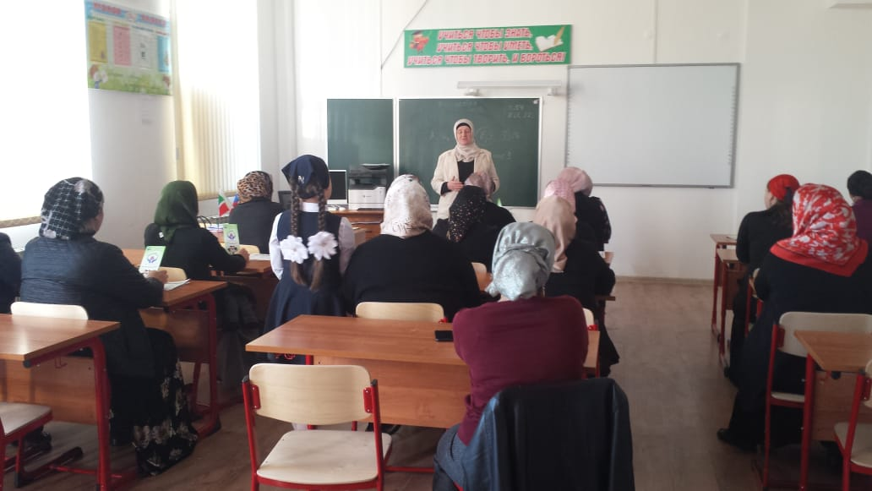

Психолог – консультант: ___________________ /Дакашева Л.А./